Pengisian poin C sampai dengan poin H mengikuti template berikut dan tidak dibatasi jumlah kata atau halaman namun disarankan seringkas mungkin. Dilarang menghapus/memodifikasi template ataupun menghapus penjelasan di setiap poin.

|  |
| --- |
| C. **HASIL PELAKSANAAN PENELITIAN:** Tuliskan secara ringkas hasil pelaksanaan penelitian yang telah dicapai sesuai tahun pelaksanaan penelitian. Penyajian meliputi data, hasil analisis, dan capaian luaran (wajib dan atau tambahan). Seluruh hasil atau capaian yang dilaporkan harus berkaitan dengan tahapan pelaksanaan penelitian sebagaimana direncanakan pada proposal. Penyajian data dapat berupa gambar, tabel, grafik, dan sejenisnya, serta analisis didukung dengan sumber pustaka primer yang relevan dan terkini. |

1. Desain Proses & Algoritma

Kami merancang proses yang dilakukan dalam penelitian ini dalam flow chart, seperti ditampilkan dalam Gambar 2. Dalam Lampiran 1.

1. Data set

Untuk melakukan pengujian dari metode yang diusulkan dibutuhkan data set dalam bentuk gambar / image. Dalam penelitian ini menggunakan data set yang umum digunakan, yaitu dari USC SIPI [1] dan Bossbase [2]. Format image dalam dua data set tersebut ada yang *fullcolor* dan ada yang *gray scale*, maka untuk mendapat data standar maka kita olah dan standarkan dalam format gray scale dalam resolusi 512x512 pixel. Data set dari USC SIPI yang nantikan digunakan sebagai data standar untuk pembandingan utama, seperti ditunjukan dalam Gambar 1. Sedangkan data set yang dari Bossbase, tidak ditunjukan karena jumlah yang banyak.

|  |  |  |  |  |
| --- | --- | --- | --- | --- |
|  |  |  |  |  |
| 1. couple | 1. female | 1. house | 1. lena | 1. peppers |
|  |  |  |  |  |
| 1. tree | 1. jellybean | 1. splash | 1. baboon | 1. Airplane |
|  |  |  |  |  |
| 1. sailboat | 1. boat | 1. man | 1. barbara |  |

Gambar 1. Data set image dari USC SIPI [1]yang digunakan sebagai image untuk pembandingan utama.

1. Parameter Kinerja (*Performance Parameters*)

Untuk mengukur kinerja dan membantu analisis dari metode yang diusulkan dalam penelitian ini, digunakan beberapa parameter.

1. Kapasitas

Untuk mengukur kapasitas (*payload*) dari message / data rahasia yg disisipkan digunakan jumlah bit yang dapat disisipkan dan average embedding capacity (AEC) dalam satuan yang disebut bits per pixel (Bpp) [3]. AEC didefinisikan secara matematis seperti (1)

AEC = $\frac{Total Number of Embedded Bits / Embedding Capacity(EC)}{Total Number of Pixels}$ (1)

1. Qualitas dan impercetibility

Untuk mengevaluasi qualitas visual dari image yang telah ditempeli data rahasia, akan digunakan Peak Signal-to-Noise Ratio (PSNR). PSNR banyak digunakan oleh para peneliti dalam pengukuran kualitas citra dan pengolahan sinyal. PSNR diperoleh dari hasil perhitungan logaritma mean square error (MSE) suatu citra yang didefinisikan seperti pada rumus (2). Dimana MSE dihitung berdasarkan penjumlahan komponen-komponen utama citra. Untuk citra skala abu-abu dengan dimensi MxN, secara matematis dituliskan seperti rumus pada (3)[4].

$PSNR=10.\log_{10} \left(\frac{255x255}{MSE}\right)$ (2)

$MSE= \frac{1}{MxN}\sum_{i=0}^{M-1}{\sum_{j=0}^{N-1}{{\left(C_{ij}-S_{ij}\right)}^{2}}}$ (3)

Dimana M dan N adalah dimensi gambar, Cij adalah nilai piksel penutup pada indeks i dan j, Sij adalah nilai piksel stego-medium pada indeks i dan j.

Untuk mengukur qualitas imperceptibilty dari stego image dengan cover image juga digunakan structural similarity index measure (SSIM), parameter ini juga sebagai sering digunakan qualitas stego image [4]. Secara matermatis dituliskan seperti dalam rumus no (4) [5].

$SSIM\left(x,y\right)=\frac{\left({2μ}_{x}μ_{y}+c_{1}\right)\left({2σ}_{xy}+c_{2}\right)}{\left(μ_{x}^{2}+μ_{y}^{2}+c_{1}\right)\left(σ_{x}^{2}+σ_{y}^{2}+c_{2}\right)}$ (4)

1. Analisis Statistik

Untuk mengukur secara statistik dari stego image yang dihasilkan akan kita gunakan 2 parameter, number of pixel change rate (NPCR) dan unified averaged changed intensit (UACI). NPCR menghitung pixel yang berubah nilainya terhadap nilai pixel cover, didefinisikan secara matematis seperti pada rumus (5). Sedangkan UACI menghitung intensitas rata-rata perubahan nilai pixel pada stego-image secara terpadu terhadap nilai pixel pada cover image. Penghitungan nilai UACI secara matematis seperti ditunjukan pada rumus (6) [6].

$NPCR= \frac{\sum_{0}^{M-1}{\sum_{0}^{N-1}{\begin{aligned}P \\ (i,j)\end{aligned}}}}{MxN}$ Where P(i,j) is $P\left(i,j\right)=\left\{\begin{aligned}1 , if C(i,j)≠S(i,j) \\ 0, else \end{aligned}\right.$ (5)

Dimana C(i,j) menyatakan nilai tutupan piksel, S(i,j) menyatakan nilai piksel stego-image. Nilai rentang NPCR adalah [0,1] atau [0,100%] jika dikalikan 100. Ketika nilai NPCR = 0, ini berarti bahwa nilai piksel pada cover/gambar asli dan piksel pada stego-image adalah sama, dan sebaliknya.

Sedangkan UACI menghitung intensitas rata-rata perubahan nilai pixel pada stego-image secara terpadu terhadap nilai pixel pada cover image. Penghitungan nilai UACI secara matematis seperti ditunjukan pada rumus (6).

$UACI= \frac{1}{MxN}\sum_{i=1}^{M}{\sum_{j=1}^{N}{\frac{\left|C_{i,j-}S_{i,j}\right|}{255}}}$ (6)

1. Data Hasil Proses Pengujian

Berdasarkan proses yng telah dilakukan dengan cover image sebanyak 14 image dari USC SIPI seperti ditunjukan dalam Gambar 1, dengan data rahasia dibangkitkan (generate) dan program, didapatkan beberap data berikut:

1. Stego Image, merupakan image yang sudah memuat data rahasia. Sedangkan data rahasia yang disisipkan dibangkitkan (genarete) dari program. Stego image ynag dihasilkan secara visual sama dengan cover, seperti yang ada dalam Gambar 1.
2. Hasil Penghitungan Parameter Kapasitas

Berdasarkan data cover seperti dalam Gambar 1, hasil proses penyisipan dengan data rahasia yang dibangkitkan, ditampilkan seperti dalam Tabel 1(a). (dalam Lampiran 2). Data tersebut merupakan hasil penyisipan dengan perulangan sebanyak 20 perulangan, sebagai jumlah layer proses.

Sedangkan untuk Kapasitas yang berbasis pada Bit Per Pixel ditunukan dalam Tabel 1(b) dalam Lampiran 3.

Hubungan antara proses layer dengan kapasitas muatan yang dapat disisipkan dalam gambar seperti ditambapilkan dalam Gambar 2. Grafik tersebut menujukan bahwa semua cover meningkat kapasitas muatan / data yang dapat disisipkan / disembunyikan, sejaan dengan bertambahnya layer. Dengan demikian setiap gambar dapat menyimpan data rahasia yang selalu meningkat dengan cara menambah proses iterasinya.

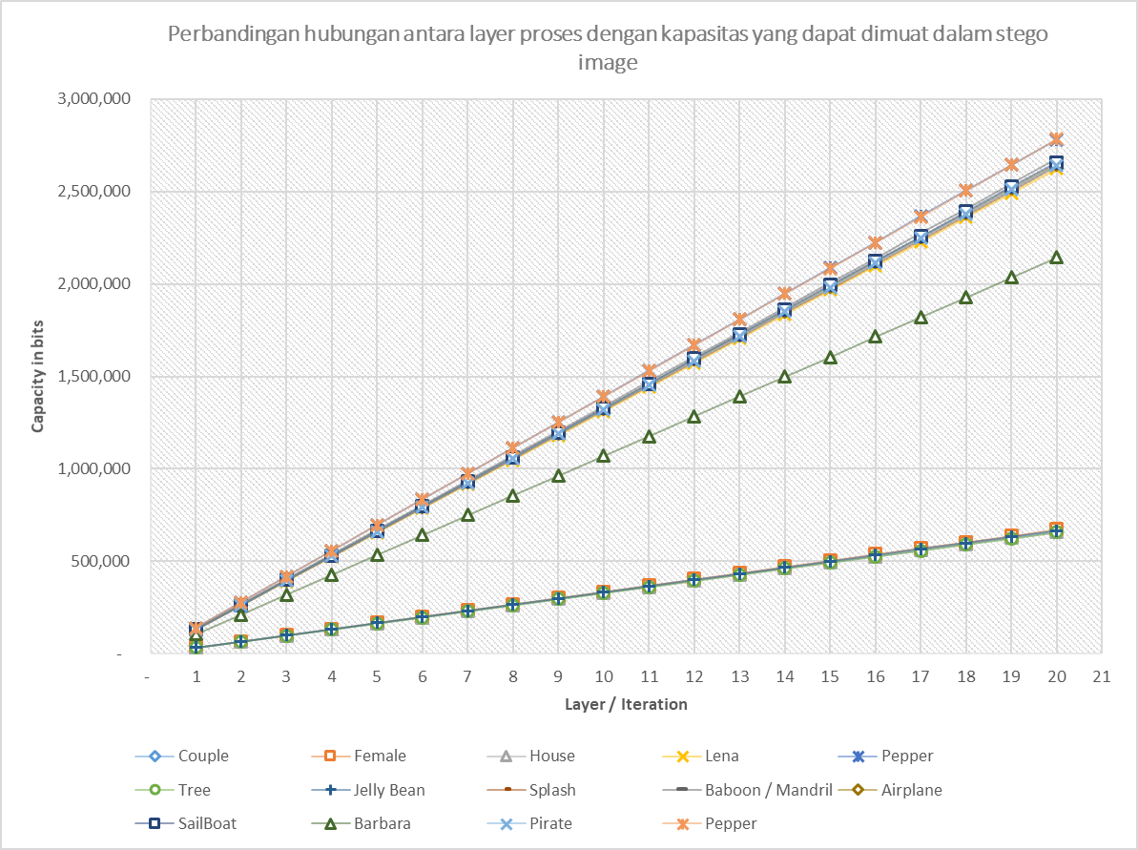

Gambar 2: Grafik perbandingan hubungan antara layer proses dengan kapasitas yang dapat dimuat dalam stego image

Sedangkan berdasarkan nilai rata-rata kapasitas yang dapat disisipkan (Average Embedding Capacity/AEC) dalam bit per pixel (BPP) dibandingkan dengan layer proses yang ada dapat ditunjukan seperti Gambar 3.

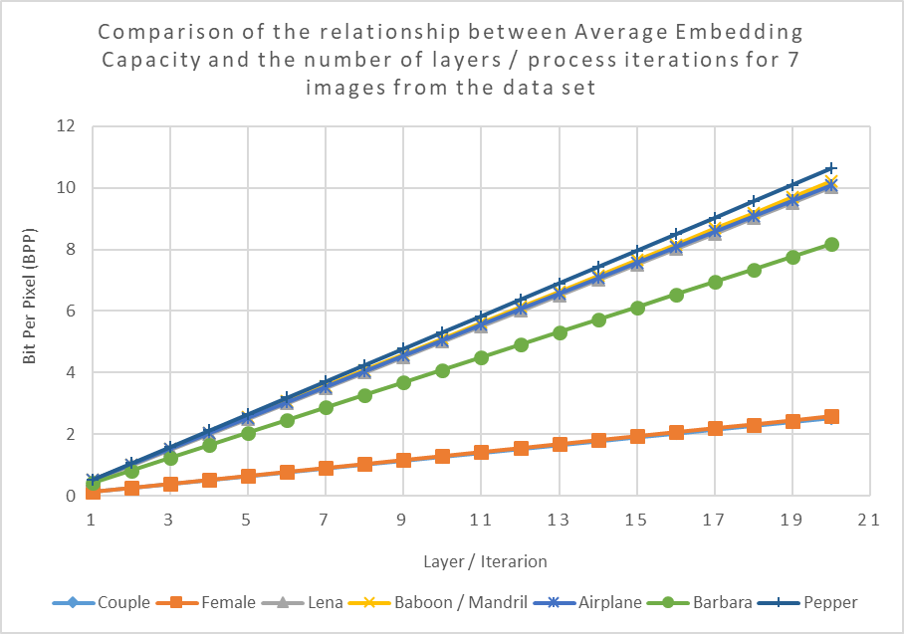

Gambar 3 : Grafik perbandingan hubungan antara nilai rata-rata kapasitas yang dapat disisipkan (*Average Embedding Capacity/AEC*) dalam *Bit Per Pixel* (BPP) dibandingkan dengan layer proses pada 7 image dari data set yaitu Couple, Female, Lena, Baboon, Airplane, Babara dan Pepper

1. Hasil Penghitungan Qualitas dengan Parameter PSNR

Hasil penghitungan PSNR antara stego image dengan cover dari 14 image dari USC SIPI, ditunjukan seperti dalam Tabel 2. (dalam Lampiran 4).

Sedangkan hasil penghitungan SSIM dengan stego image dan cover yang sama ditunjukan dalam Tabel 3. (dalam Lampiran 5). Hubungan nilai PSNR dengan kapasitas yang disisipkan dalam cover, digambarkan dalam Gambar 4. Graifk tersebut menunjukan bahwa nilai PSNR stabil walaupun kapasitas data rahasia yang disisipkan selalu bertambah. Kapasitas maksimal berbeda untuk setiap image data set.

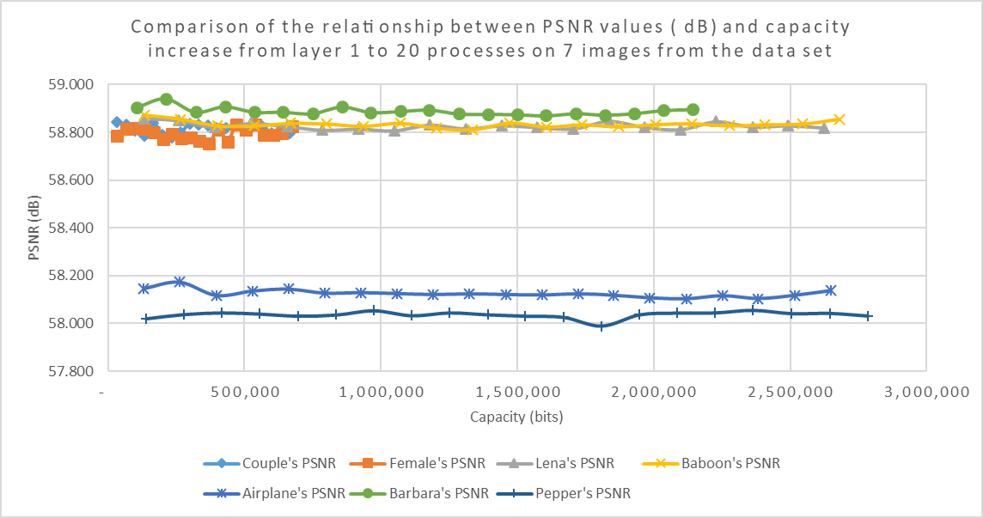

Gambar 4: Grafik Perbandingan hubungan nilai PSNR (dB) dengan peningkatan kapasitas, dari layer 1 sampai 20 proses pada 7 image dari data set yaitu Couple, Female, Lena, Baboon, Airplane, Babara dan Pepper

1. Hasil Penghitungan Statistik Perubahan nilai Pixel

Penghitungan perubahan nilai pixel pada stego image dengan acuan cover menggunakan nilai NPCR dan UACI. Hasil penghitungan NPCR ditunjukan dalam Tabel 4 (Lampiran 6). Sedangkan untuk hasil penghitungan nilai UACI ditampilkan dalam Tabel 5 (Lampiran 7)

1. Analisis dan Pembadingan

Berdasarkan data yang sudah didapatkan dari hasil proses, dianalisis dan untuk sementara kami perbandingan dengan penelitian acuan yaitu oleh Weng dkk (2024) [7] dan juga yang dilakukan oleh Xiao dkk (2024) [8]

|  |
| --- |
| D. **STATUS LUARAN**: Tuliskan jenis, identitas dan status ketercapaian setiap luaran wajib dan luaran tambahan (jika ada) yang dijanjikan. Jenis luaran dapat berupa publikasi, perolehan kekayaan intelektual, atau luaran lainnya yang telah dijanjikan pada proposal. Uraian status luaran harus didukung dengan bukti kemajuan ketercapaian luaran sesuai dengan luaran yang dijanjikan. Lengkapi isian jenis luaran yang dijanjikan serta mengunggah bukti dokumen ketercapaian luaran melalui BIMA. |

Luaran wajib dari penelitian fundamental reguler ini berupa publikasi di jurnal internasional bereputasi, dengan karakteristik sebagai artikel ilmiah bertaraf global yang diterbitkan pada jurnal terindeks dalam basis data bereputasi, seperti Scopus atau Web of Science. Saat ini, status pencapaian luaran tersebut sudah tahap penulisan naskah dan submit ke jurnal yang sesuai yaitu IJECE. Tahap selanjutnya menunggu hasil evaluasi dari mitra bestari (peer review). Diharapkan publikasi ini dapat terealisasi sesuai jadwal yang telah ditetapkan dalam rencana penelitian.

|  |
| --- |
| E**. PERAN MITRA:** Tuliskan realisasi kerjasama dan kontribusi Mitra baik *in-kind* maupun *in-cash* serta mengunggah bukti dokumen pendukung sesuai dengan kondisi yang sebenarnya. Bukti dokumen realisasi kerjasama dengan Mitra dapat diunggah melalui BIMA.  **Catatan:**  *Bagian ini wajib diisi untuk penelitian terapan, untuk penelitian dasar (Fundamental, Pascasarjana, PKDN, Dosen Pemula) boleh mengisi bagian ini (tidak wajib) jika melibatkan mitra dalam pelaksanaan penelitiannya* |

Penelitian ini tidak melibatkan mitra dari pihak ke 2

………………………………………………………………………………………………………………………………………………………………………………………………………………………………………………………………………………………………………………………………………………………………

|  |
| --- |
| F. **KENDALA PELAKSANAAN PENELITIAN**: Tuliskan kesulitan atau hambatan yang dihadapi selama melakukan penelitian dan mencapai luaran yang dijanjikan, termasuk penjelasan jika pelaksanaan penelitian dan luaran penelitian tidak sesuai dengan yang direncanakan atau dijanjikan. |

Penelitian ini menghadapi kendala teknis berupa perlunya melakukan pengujian berulang kali untuk memperoleh hasil yang optimal, serta tantangan dalam mengatur waktu antara peneliti dan anggota tim guna memastikan koordinasi dan keterlibatan yang maksimal dalam setiap proses penelitian.

|  |
| --- |
| G**. RENCANA TAHAPAN SELANJUTNYA:** Tuliskan dan uraikan rencana penelitian selanjutnya berdasarkan indikator luaran yang telah dicapai, rencana realisasi luaran wajib yang dijanjikan dan tambahan (jika ada) di tahun berikutnya serta *roadmap* penelitian keseluruhan. Pada bagian ini diperbolehkan untuk melengkapi penjelasan dari setiap tahapan dalam metoda yang akan direncanakan termasuk jadwal berkaitan dengan strategi untuk mencapai luaran seperti yang telah dijanjikan dalam proposal. Jika diperlukan, penjelasan dapat juga dilengkapi dengan gambar, tabel, diagram, serta pustaka yang relevan. Jika laporan kemajuan merupakan laporan pelaksanaan tahun terakhir, pada bagian ini dapat dituliskan rencana penyelesaian target yang belum tercapai. |

Langkah yang sudah dilakukan dalm proses dalam penelitian ini adalah :

1. Studi Literatur, namun langkah ini akan tetap dan terus dilakukan
2. Rancangan Proses / Desian algoritma, evaluasi dan perbaikan
3. Implemntasi dalam bahasa pemrograman Python, evaluasi dan perbaikan
4. Hasil pemrosesan, evaluasi dan perbaikan untuk mendapatkan hasil lebih baik
5. Analisis data dasar untuk evaluasi dan perbaikan dari desain flow chart, implemntasi dan hasil pengujian
6. Perbaikan Naskah Publikasi

|  |
| --- |
| **H. DAFTAR PUSTAKA:** PenyusunanDaftar Pustaka berdasarkan sistem nomor sesuai dengan urutan pengutipan. Hanya pustaka yang disitasi pada laporan kemajuan yang dicantumkan dalam Daftar Pustaka. |

[1] U. V. S. of Enginnering, “USC SIPI Volume 3: Miscellaneous,” *Signal and Image Processing Institute*. [Online]. Available: http://sipi.usc.edu/database/database.php?volume=misc.

[2] T. Filler, T. Pevný, S. Craver, and A. Ker, “Break our steganographic system : The ins and outs of organizing BOSS,” *Lect. Notes Comput. Sci. (including Subser. Lect. Notes Artif. Intell. Lect. Notes Bioinformatics)*, vol. 6958 LNCS, no. September, 2011.

[3] P. C. Mandal, I. Mukherjee, and B. N. Chatterji, “High capacity reversible and secured data hiding in images using interpolation and difference expansion technique,” *Multimed. Tools Appl.*, vol. 80, no. 3, pp. 3623–3644, 2021.

[4] D. R. I. M. Setiadi, “PSNR vs SSIM: imperceptibility quality assessment for image steganography,” *Multimed. Tools Appl.*, 2020.

[5] Z. Wang, A. C. Bovik, H. R. Sheikh, and E. P. Simoncelli, “Image quality assessment: From error visibility to structural similarity,” *IEEE Trans. Image Process.*, vol. 13, no. 4, pp. 600–612, 2004.

[6] A. Jan, S. A. Parah, and B. A. Malik, “Logistic Map-Based Image Steganography Using Edge Detection,” *Adv. Intell. Syst. Comput.*, vol. 1189, no. April, pp. 447–454, 2021.

[7] C. Y. Weng, H. Y. Weng, N. S. Shongwe, and C. T. Huang, “High-Payload Data-Hiding Scheme Based on Interpolation and Histogram Shifting,” *Electron.*, vol. 13, no. 4, 2024.

[8] M. Xiao, X. Li, W. Lu, and Y. Zhao, “Histogram shifting based reversible data hiding with multiple expansion bin pairs,” *Displays*, vol. 83, no. March, 2024.

Lampiran 1.

Gambar 2. Diagram flowchart rancangan proses untuk Multi-layer reversible data hiding berbasis pada histogram shifting

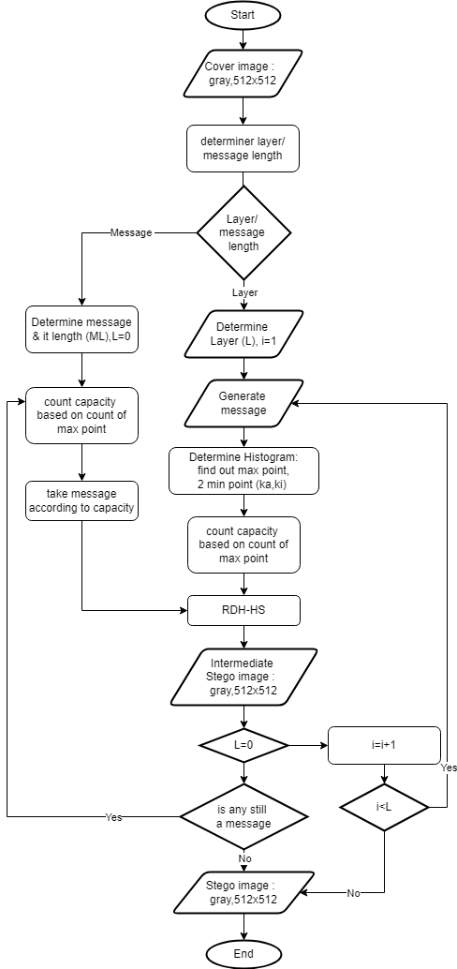

Lampiran 2.

Tabel 1 (a): Data Hasil Penghitungan Kapasitas dengan Metode Histogram secara Multi-layer, untuk 14 data set dari USC SIPI.

|  |  |  |  |  |  |  |  |  |  |  |  |  |  |  |
| --- | --- | --- | --- | --- | --- | --- | --- | --- | --- | --- | --- | --- | --- | --- |
| Iterasi (Layer) | Kapasitas (bits) pada tiap cover image pada layer 1 sampai 20 | | | | | | | | | | | | | |
| Couple | Female | House | Lena | Pepper | Tree | Jelly Bean | Splash | Baboon / Mandril | Airplane | SailBoat | Barbara | Pirate | Pepper |
| 1 | 33400 | 33544 | 32824 | 130088 | 138888 | 32560 | 33096 | 130632 | 133120 | 131488 | 132080 | 106360 | 131264 | 138928 |
| 2 | 66800 | 67088 | 65648 | 260176 | 277776 | 65120 | 66192 | 261264 | 266240 | 262976 | 264160 | 212720 | 262528 | 277856 |
| 3 | 99768 | 100848 | 98832 | 392808 | 417600 | 98472 | 99984 | 395520 | 401520 | 397584 | 398832 | 320928 | 396240 | 417192 |
| 4 | 133312 | 134496 | 131712 | 524640 | 556224 | 131104 | 133504 | 526016 | 535456 | 530272 | 531328 | 428128 | 527840 | 556480 |
| 5 | 166400 | 168160 | 164680 | 655680 | 695760 | 164120 | 167200 | 658280 | 669880 | 662280 | 665280 | 536120 | 661320 | 695920 |
| 6 | 199632 | 202272 | 197280 | 786816 | 834720 | 196512 | 199680 | 790128 | 801600 | 794496 | 797664 | 641952 | 792336 | 835248 |
| 7 | 233688 | 235704 | 230272 | 918008 | 973616 | 229712 | 233184 | 922096 | 936040 | 926464 | 930160 | 750064 | 923776 | 974400 |
| 8 | 266688 | 268544 | 263616 | 1048512 | 1112576 | 261696 | 266560 | 1054080 | 1071168 | 1059008 | 1063936 | 857472 | 1056768 | 1113344 |
| 9 | 298944 | 302904 | 296640 | 1179936 | 1251360 | 295488 | 299160 | 1186776 | 1203048 | 1192968 | 1196064 | 963072 | 1189584 | 1251936 |
| 10 | 332960 | 336400 | 329360 | 1311600 | 1391200 | 328480 | 333040 | 1318800 | 1336720 | 1323600 | 1327520 | 1070560 | 1321040 | 1391600 |
| 11 | 365288 | 370216 | 361856 | 1442408 | 1532432 | 361152 | 366696 | 1448920 | 1472504 | 1458072 | 1460888 | 1177176 | 1453496 | 1529264 |
| 12 | 398880 | 403872 | 395328 | 1572288 | 1670784 | 394464 | 400320 | 1579968 | 1605888 | 1590432 | 1595808 | 1285344 | 1585056 | 1669344 |
| 13 | 432328 | 437424 | 428376 | 1704456 | 1807624 | 426504 | 432744 | 1710800 | 1737008 | 1722032 | 1727856 | 1393288 | 1715584 | 1808768 |
| 14 | 465920 | 471184 | 461552 | 1836016 | 1948576 | 461104 | 466032 | 1845984 | 1872416 | 1853264 | 1861440 | 1498896 | 1848336 | 1947568 |
| 15 | 499680 | 504960 | 493440 | 1967280 | 2087160 | 493200 | 499680 | 1973400 | 2007240 | 1985760 | 1994400 | 1604640 | 1979280 | 2085480 |
| 16 | 531328 | 539264 | 526720 | 2098816 | 2224384 | 526208 | 533632 | 2107648 | 2138496 | 2118912 | 2125184 | 1714816 | 2112384 | 2224768 |
| 17 | 565624 | 572560 | 558688 | 2228088 | 2368848 | 558144 | 568072 | 2238288 | 2277456 | 2250936 | 2255968 | 1821040 | 2247536 | 2363680 |
| 18 | 598608 | 604656 | 593424 | 2361888 | 2506320 | 591840 | 599616 | 2370528 | 2406240 | 2382912 | 2391552 | 1926864 | 2377440 | 2505600 |
| 19 | 631560 | 638248 | 625632 | 2492192 | 2643280 | 622896 | 632320 | 2503136 | 2544632 | 2515752 | 2526544 | 2035128 | 2509064 | 2645104 |
| 20 | 664160 | 674240 | 657280 | 2623840 | 2781760 | 657120 | 665440 | 2637920 | 2679520 | 2647680 | 2658080 | 2142560 | 2641120 | 2784480 |

Tabel 1 (b) : Data Hasil Penghitungan Bit Per Pixel dengan Metode Histogram secara Multi-layer, untuk 14 data set dari USC SIPI dari Layer 1 sampai layer 20

|  |  |  |  |  |  |  |  |  |  |  |  |  |  |  |
| --- | --- | --- | --- | --- | --- | --- | --- | --- | --- | --- | --- | --- | --- | --- |
| Iterasi (Layer) | Nilai Bit Per Pixel (BPP) pada setiap stego image padalayer 1 sampai 20 | | | | | | | | | | | | | |
| Couple | Female | House | Lena | Pepper | Tree | Jelly Bean | Splash | Baboon /Mandril | Airplane | SailBoat | Barbara | Pirate | Pepper |
| 1 | 0.127 | 0.128 | 0.125 | 0.496 | 0.530 | 0.124 | 0.126 | 0.498 | 0.508 | 0.502 | 0.504 | 0.406 | 0.501 | 0.530 |
| 2 | 0.255 | 0.256 | 0.250 | 0.992 | 1.060 | 0.248 | 0.253 | 0.997 | 1.016 | 1.003 | 1.008 | 0.811 | 1.001 | 1.060 |
| 3 | 0.381 | 0.385 | 0.377 | 1.498 | 1.593 | 0.376 | 0.381 | 1.509 | 1.532 | 1.517 | 1.521 | 1.224 | 1.512 | 1.591 |
| 4 | 0.509 | 0.513 | 0.502 | 2.001 | 2.122 | 0.500 | 0.509 | 2.007 | 2.043 | 2.023 | 2.027 | 1.633 | 2.014 | 2.123 |
| 5 | 0.635 | 0.641 | 0.628 | 2.501 | 2.654 | 0.626 | 0.638 | 2.511 | 2.555 | 2.526 | 2.538 | 2.045 | 2.523 | 2.655 |
| 6 | 0.762 | 0.772 | 0.753 | 3.001 | 3.184 | 0.750 | 0.762 | 3.014 | 3.058 | 3.031 | 3.043 | 2.449 | 3.023 | 3.186 |
| 7 | 0.891 | 0.899 | 0.878 | 3.502 | 3.714 | 0.876 | 0.890 | 3.518 | 3.571 | 3.534 | 3.548 | 2.861 | 3.524 | 3.717 |
| 8 | 1.017 | 1.024 | 1.006 | 4.000 | 4.244 | 0.998 | 1.017 | 4.021 | 4.086 | 4.040 | 4.059 | 3.271 | 4.031 | 4.247 |
| 9 | 1.140 | 1.155 | 1.132 | 4.501 | 4.774 | 1.127 | 1.141 | 4.527 | 4.589 | 4.551 | 4.563 | 3.674 | 4.538 | 4.776 |
| 10 | 1.270 | 1.283 | 1.256 | 5.003 | 5.307 | 1.253 | 1.270 | 5.031 | 5.099 | 5.049 | 5.064 | 4.084 | 5.039 | 5.309 |
| 11 | 1.393 | 1.412 | 1.380 | 5.502 | 5.846 | 1.378 | 1.399 | 5.527 | 5.617 | 5.562 | 5.573 | 4.491 | 5.545 | 5.834 |
| 12 | 1.522 | 1.541 | 1.508 | 5.998 | 6.374 | 1.505 | 1.527 | 6.027 | 6.126 | 6.067 | 6.088 | 4.903 | 6.047 | 6.368 |
| 13 | 1.649 | 1.669 | 1.634 | 6.502 | 6.896 | 1.627 | 1.651 | 6.526 | 6.626 | 6.569 | 6.591 | 5.315 | 6.544 | 6.900 |
| 14 | 1.777 | 1.797 | 1.761 | 7.004 | 7.433 | 1.759 | 1.778 | 7.042 | 7.143 | 7.070 | 7.101 | 5.718 | 7.051 | 7.429 |
| 15 | 1.906 | 1.926 | 1.882 | 7.505 | 7.962 | 1.881 | 1.906 | 7.528 | 7.657 | 7.575 | 7.608 | 6.121 | 7.550 | 7.955 |
| 16 | 2.027 | 2.057 | 2.009 | 8.006 | 8.485 | 2.007 | 2.036 | 8.040 | 8.158 | 8.083 | 8.107 | 6.542 | 8.058 | 8.487 |
| 17 | 2.158 | 2.184 | 2.131 | 8.499 | 9.036 | 2.129 | 2.167 | 8.538 | 8.688 | 8.587 | 8.606 | 6.947 | 8.574 | 9.017 |
| 18 | 2.284 | 2.307 | 2.264 | 9.010 | 9.561 | 2.258 | 2.287 | 9.043 | 9.179 | 9.090 | 9.123 | 7.350 | 9.069 | 9.558 |
| 19 | 2.409 | 2.435 | 2.387 | 9.507 | 10.083 | 2.376 | 2.412 | 9.549 | 9.707 | 9.597 | 9.638 | 7.763 | 9.571 | 10.090 |
| 20 | 2.534 | 2.572 | 2.507 | 10.009 | 10.612 | 2.507 | 2.538 | 10.063 | 10.222 | 10.100 | 10.140 | 8.173 | 10.075 | 10.622 |

Lampiran 4.

Tabel 2 : Nilai PSNR (dalam dB) antara stego image dengan cover image dari 14 image dari USC SIPI,

|  |  |  |  |  |  |  |  |  |  |  |  |  |  |  |
| --- | --- | --- | --- | --- | --- | --- | --- | --- | --- | --- | --- | --- | --- | --- |
| Iterasi (Layer) | Nilai PSNR (dB) untuk tiap stego image dengan cover image dan pada layer 1 sampai 20 | | | | | | | | | | | | | |
| Couple | Female | House | Lena | Pepper | Tree | Jelly Bean | Splash | Baboon / Mandril | Airplane | SailBoat | Barbara | Pirate | Pepper |
| 1 | 58.842 | 58.784 | 58.618 | 58.859 | 58.671 | 58.763 | 57.228 | 58.669 | 58.871 | 58.146 | 58.696 | 58.905 | 57.016 | 58.020 |
| 2 | 58.831 | 58.816 | 58.690 | 58.850 | 58.663 | 58.722 | 57.269 | 58.657 | 58.855 | 58.174 | 58.679 | 58.941 | 57.026 | 58.038 |
| 3 | 58.806 | 58.819 | 58.581 | 58.821 | 58.695 | 58.744 | 57.215 | 58.616 | 58.828 | 58.117 | 58.676 | 58.885 | 56.983 | 58.045 |
| 4 | 58.784 | 58.816 | 58.589 | 58.838 | 58.664 | 58.740 | 57.206 | 58.619 | 58.827 | 58.136 | 58.671 | 58.908 | 56.971 | 58.040 |
| 5 | 58.839 | 58.801 | 58.626 | 58.825 | 58.692 | 58.696 | 57.161 | 58.631 | 58.838 | 58.144 | 58.645 | 58.885 | 56.984 | 58.031 |
| 6 | 58.789 | 58.771 | 58.597 | 58.809 | 58.670 | 58.689 | 57.167 | 58.623 | 58.835 | 58.127 | 58.653 | 58.885 | 56.986 | 58.036 |
| 7 | 58.777 | 58.793 | 58.609 | 58.814 | 58.672 | 58.725 | 57.202 | 58.627 | 58.826 | 58.129 | 58.640 | 58.879 | 57.006 | 58.054 |
| 8 | 58.799 | 58.776 | 58.617 | 58.807 | 58.685 | 58.736 | 57.175 | 58.621 | 58.838 | 58.125 | 58.669 | 58.907 | 57.000 | 58.033 |
| 9 | 58.835 | 58.778 | 58.614 | 58.831 | 58.701 | 58.723 | 57.200 | 58.626 | 58.818 | 58.121 | 58.662 | 58.884 | 56.997 | 58.045 |
| 10 | 58.832 | 58.764 | 58.566 | 58.815 | 58.702 | 58.757 | 57.186 | 58.626 | 58.812 | 58.124 | 58.655 | 58.888 | 56.992 | 58.037 |
| 11 | 58.829 | 58.752 | 58.597 | 58.828 | 58.668 | 58.764 | 57.219 | 58.607 | 58.839 | 58.121 | 58.666 | 58.894 | 56.997 | 58.031 |
| 12 | 58.819 | 58.810 | 58.616 | 58.821 | 58.696 | 58.694 | 57.175 | 58.630 | 58.823 | 58.119 | 58.665 | 58.878 | 56.973 | 58.026 |
| 13 | 58.818 | 58.761 | 58.559 | 58.815 | 58.674 | 58.686 | 57.155 | 58.620 | 58.832 | 58.124 | 58.650 | 58.876 | 56.991 | 57.989 |
| 14 | 58.833 | 58.834 | 58.605 | 58.847 | 58.659 | 58.735 | 57.185 | 58.629 | 58.824 | 58.118 | 58.653 | 58.875 | 56.990 | 58.037 |
| 15 | 58.813 | 58.809 | 58.585 | 58.821 | 58.680 | 58.691 | 57.186 | 58.639 | 58.833 | 58.107 | 58.663 | 58.870 | 56.991 | 58.044 |
| 16 | 58.826 | 58.834 | 58.605 | 58.812 | 58.671 | 58.695 | 57.165 | 58.620 | 58.836 | 58.103 | 58.646 | 58.879 | 56.994 | 58.045 |
| 17 | 58.826 | 58.788 | 58.584 | 58.845 | 58.677 | 58.723 | 57.203 | 58.630 | 58.828 | 58.116 | 58.643 | 58.873 | 56.994 | 58.056 |
| 18 | 58.797 | 58.790 | 58.612 | 58.823 | 58.676 | 58.703 | 57.170 | 58.617 | 58.832 | 58.104 | 58.686 | 58.879 | 56.994 | 58.042 |
| 19 | 58.800 | 58.796 | 58.589 | 58.828 | 58.688 | 58.755 | 57.178 | 58.627 | 58.835 | 58.118 | 58.640 | 58.892 | 56.968 | 58.043 |
| 20 | 58.797 | 58.824 | 58.646 | 58.819 | 58.659 | 58.675 | 57.199 | 58.612 | 58.855 | 58.138 | 58.653 | 58.896 | 56.977 | 58.032 |
| Mean | 58.815 | 58.796 | 58.605 | 58.826 | 58.678 | 58.721 | 57.192 | 58.627 | 58.834 | 58.126 | 58.661 | 58.889 | 56.992 | 58.036 |

Tabel 3 : Nilai SSIM antara stego image dengan cover image dari 14 image dari USC SIPI

|  |  |  |  |  |  |  |  |  |  |  |  |  |  |  |
| --- | --- | --- | --- | --- | --- | --- | --- | --- | --- | --- | --- | --- | --- | --- |
| Iterasi (Layer) | Nilai SSIM untuk tiap cover pada layer 1 sampai 20 | | | | | | | | | | | | | |
| Couple | Female | House | Lena | Pepper | Tree | Jelly Bean | Splash | Baboon/Mandril | Airplane | SailBoat | Barbara | Pirate | Pepper |
| 1 | 0.9996 | 0.9992 | 0.9989 | 0.9993 | 0.9994 | 0.9994 | 0.9989 | 0.9992 | 0.9999 | 0.9991 | 0.9995 | 0.9995 | 0.9996 | 0.9994 |
| 2 | 0.9996 | 0.9992 | 0.9989 | 0.9993 | 0.9994 | 0.9994 | 0.9989 | 0.9992 | 0.9999 | 0.9991 | 0.9995 | 0.9995 | 0.9996 | 0.9994 |
| 3 | 0.9996 | 0.9992 | 0.9989 | 0.9993 | 0.9994 | 0.9994 | 0.9989 | 0.9992 | 0.9999 | 0.9991 | 0.9995 | 0.9995 | 0.9996 | 0.9994 |
| 4 | 0.9996 | 0.9992 | 0.9989 | 0.9993 | 0.9994 | 0.9994 | 0.9988 | 0.9992 | 0.9999 | 0.9991 | 0.9995 | 0.9995 | 0.9996 | 0.9994 |
| 5 | 0.9996 | 0.9992 | 0.9989 | 0.9993 | 0.9994 | 0.9994 | 0.9988 | 0.9992 | 0.9999 | 0.9991 | 0.9995 | 0.9995 | 0.9996 | 0.9994 |
| 6 | 0.9996 | 0.9992 | 0.9989 | 0.9993 | 0.9994 | 0.9994 | 0.9988 | 0.9992 | 0.9999 | 0.9991 | 0.9995 | 0.9995 | 0.9996 | 0.9994 |
| 7 | 0.9996 | 0.9992 | 0.9989 | 0.9993 | 0.9994 | 0.9994 | 0.9988 | 0.9992 | 0.9999 | 0.9991 | 0.9995 | 0.9995 | 0.9996 | 0.9994 |
| 8 | 0.9996 | 0.9992 | 0.9989 | 0.9993 | 0.9994 | 0.9994 | 0.9988 | 0.9992 | 0.9999 | 0.9991 | 0.9995 | 0.9995 | 0.9996 | 0.9994 |
| 9 | 0.9996 | 0.9992 | 0.9989 | 0.9993 | 0.9994 | 0.9994 | 0.9989 | 0.9992 | 0.9999 | 0.9991 | 0.9995 | 0.9995 | 0.9996 | 0.9994 |
| 10 | 0.9996 | 0.9992 | 0.9989 | 0.9993 | 0.9994 | 0.9994 | 0.9988 | 0.9992 | 0.9999 | 0.9991 | 0.9995 | 0.9995 | 0.9996 | 0.9994 |
| 11 | 0.9996 | 0.9992 | 0.9989 | 0.9993 | 0.9994 | 0.9994 | 0.9989 | 0.9992 | 0.9999 | 0.9991 | 0.9995 | 0.9995 | 0.9996 | 0.9994 |
| 12 | 0.9996 | 0.9992 | 0.9989 | 0.9993 | 0.9994 | 0.9994 | 0.9988 | 0.9992 | 0.9999 | 0.9991 | 0.9995 | 0.9995 | 0.9996 | 0.9994 |
| 13 | 0.9996 | 0.9992 | 0.9989 | 0.9993 | 0.9994 | 0.9994 | 0.9988 | 0.9992 | 0.9999 | 0.9991 | 0.9995 | 0.9995 | 0.9996 | 0.9994 |
| 14 | 0.9996 | 0.9992 | 0.9989 | 0.9993 | 0.9994 | 0.9994 | 0.9988 | 0.9992 | 0.9999 | 0.9991 | 0.9995 | 0.9995 | 0.9996 | 0.9994 |
| 15 | 0.9996 | 0.9992 | 0.9989 | 0.9993 | 0.9994 | 0.9994 | 0.9988 | 0.9992 | 0.9999 | 0.9991 | 0.9995 | 0.9995 | 0.9996 | 0.9994 |
| 16 | 0.9996 | 0.9992 | 0.9989 | 0.9993 | 0.9994 | 0.9994 | 0.9988 | 0.9992 | 0.9999 | 0.9991 | 0.9995 | 0.9995 | 0.9996 | 0.9994 |
| 17 | 0.9996 | 0.9992 | 0.9989 | 0.9993 | 0.9994 | 0.9994 | 0.9988 | 0.9992 | 0.9999 | 0.9991 | 0.9995 | 0.9995 | 0.9996 | 0.9994 |
| 18 | 0.9996 | 0.9992 | 0.9989 | 0.9993 | 0.9994 | 0.9994 | 0.9988 | 0.9992 | 0.9999 | 0.9991 | 0.9995 | 0.9995 | 0.9996 | 0.9994 |
| 19 | 0.9996 | 0.9992 | 0.9989 | 0.9993 | 0.9994 | 0.9994 | 0.9988 | 0.9992 | 0.9999 | 0.9991 | 0.9995 | 0.9995 | 0.9996 | 0.9994 |
| 20 | 0.9996 | 0.9992 | 0.9989 | 0.9993 | 0.9994 | 0.9994 | 0.9989 | 0.9992 | 0.9999 | 0.9991 | 0.9995 | 0.9995 | 0.9996 | 0.9994 |
| Mean | 0.9996 | 0.9992 | 0.9989 | 0.9993 | 0.9994 | 0.9994 | 0.99883 | 0.9992 | 0.9999 | 0.9991 | 0.9995 | 0.9995 | 0.9996 | 0.9994 |

Lampiran 6.

Tabel 4: Nilai NPCR untuk tiap cover image dan stego image pada setiap layer dari layer 1 sampai 20

|  |  |  |  |  |  |  |  |  |  |  |  |  |  |  |
| --- | --- | --- | --- | --- | --- | --- | --- | --- | --- | --- | --- | --- | --- | --- |
| Iterasi (Layer) | Nilai NPCR untuk tiap image cover bedasarkan layer | | | | | | | | | | | | | |
| Couple | Female | House | Lena | Pepper | Tree | Jelly Bean | Splash | Baboon /Mandril | Airplane | SailBoat | Barbara | Pirate | Pepper |
| 1 | 8.42% | 8.60% | 8.32% | 8.26% | 8.83% | 8.24% | 8.43% | 8.29% | 8.43% | 8.39% | 8.37% | 8.37% | 8.36% | 8.79% |
| 2 | 8.44% | 8.54% | 8.18% | 8.28% | 8.85% | 8.32% | 8.35% | 8.31% | 8.46% | 8.34% | 8.40% | 8.30% | 8.33% | 8.82% |
| 3 | 8.49% | 8.53% | 8.39% | 8.33% | 8.78% | 8.28% | 8.45% | 8.39% | 8.52% | 8.45% | 8.41% | 8.41% | 8.42% | 8.81% |
| 4 | 8.54% | 8.54% | 8.37% | 8.30% | 8.85% | 8.29% | 8.47% | 8.39% | 8.52% | 8.41% | 8.42% | 8.36% | 8.44% | 8.82% |
| 5 | 8.43% | 8.57% | 8.30% | 8.32% | 8.79% | 8.37% | 8.56% | 8.36% | 8.50% | 8.39% | 8.47% | 8.41% | 8.42% | 8.84% |
| 6 | 8.53% | 8.63% | 8.36% | 8.35% | 8.83% | 8.39% | 8.55% | 8.38% | 8.50% | 8.43% | 8.45% | 8.41% | 8.41% | 8.83% |
| 7 | 8.55% | 8.59% | 8.34% | 8.34% | 8.83% | 8.32% | 8.48% | 8.37% | 8.52% | 8.42% | 8.48% | 8.42% | 8.37% | 8.79% |
| 8 | 8.51% | 8.62% | 8.32% | 8.36% | 8.80% | 8.29% | 8.53% | 8.38% | 8.50% | 8.43% | 8.42% | 8.36% | 8.39% | 8.84% |
| 9 | 8.44% | 8.61% | 8.33% | 8.31% | 8.77% | 8.32% | 8.48% | 8.37% | 8.54% | 8.44% | 8.44% | 8.41% | 8.39% | 8.81% |
| 10 | 8.44% | 8.64% | 8.42% | 8.34% | 8.77% | 8.25% | 8.51% | 8.37% | 8.55% | 8.43% | 8.45% | 8.40% | 8.40% | 8.83% |
| 11 | 8.45% | 8.67% | 8.36% | 8.32% | 8.84% | 8.24% | 8.45% | 8.41% | 8.50% | 8.44% | 8.43% | 8.39% | 8.39% | 8.84% |
| 12 | 8.47% | 8.55% | 8.32% | 8.33% | 8.78% | 8.37% | 8.53% | 8.36% | 8.53% | 8.44% | 8.43% | 8.42% | 8.44% | 8.85% |
| 13 | 8.47% | 8.65% | 8.43% | 8.34% | 8.82% | 8.39% | 8.57% | 8.38% | 8.51% | 8.43% | 8.46% | 8.42% | 8.40% | 8.85% |
| 14 | 8.44% | 8.50% | 8.34% | 8.28% | 8.85% | 8.30% | 8.51% | 8.37% | 8.52% | 8.45% | 8.45% | 8.42% | 8.40% | 8.83% |
| 15 | 8.48% | 8.56% | 8.38% | 8.33% | 8.81% | 8.38% | 8.51% | 8.35% | 8.51% | 8.47% | 8.44% | 8.44% | 8.40% | 8.81% |
| 16 | 8.45% | 8.51% | 8.34% | 8.35% | 8.83% | 8.37% | 8.55% | 8.38% | 8.50% | 8.48% | 8.47% | 8.42% | 8.40% | 8.81% |
| 17 | 8.45% | 8.60% | 8.38% | 8.29% | 8.82% | 8.32% | 8.48% | 8.36% | 8.52% | 8.45% | 8.47% | 8.43% | 8.40% | 8.79% |
| 18 | 8.51% | 8.59% | 8.33% | 8.33% | 8.82% | 8.36% | 8.54% | 8.39% | 8.51% | 8.47% | 8.39% | 8.42% | 8.40% | 8.82% |
| 19 | 8.51% | 8.58% | 8.38% | 8.32% | 8.80% | 8.26% | 8.53% | 8.37% | 8.50% | 8.45% | 8.48% | 8.39% | 8.45% | 8.81% |
| 20 | 8.51% | 8.52% | 8.27% | 8.33% | 8.86% | 8.41% | 8.49% | 8.40% | 8.46% | 8.41% | 8.46% | 8.38% | 8.43% | 8.84% |
| Mean | 8.48% | 8.58% | 8.34% | 8.32% | 8.82% | 8.32% | 8.50% | 8.37% | 8.51% | 8.43% | 8.44% | 8.40% | 8.40% | 8.82% |

Lampiran 7.

Tabel 5 : Nilai UACI antara stego image dan cover image pada layer 1 sampai layer 20

|  |  |  |  |  |  |  |  |  |  |  |  |  |  |  |
| --- | --- | --- | --- | --- | --- | --- | --- | --- | --- | --- | --- | --- | --- | --- |
| Iterasi (Layer) | Nilai UACI untuk tiap cover image pada layer 1 sampai 20 | | | | | | | | | | | | | |
| Couple | Female | House | Lena | Pepper | Tree | Jelly Bean | Splash | Baboon / Mandril | Airplane | SailBoat | Barbara | Pirate | Pepper |
| 1 | 4.56% | 4.31% | 4.01% | 3.91% | 4.34% | 3.95% | 4.10% | 4.07% | 4.05% | 4.06% | 4.06% | 4.03% | 4.04% | 4.35% |
| 2 | 4.49% | 4.27% | 3.92% | 3.91% | 4.36% | 4.01% | 4.04% | 4.10% | 4.04% | 4.03% | 4.09% | 3.98% | 4.02% | 4.36% |
| 3 | 4.55% | 4.24% | 4.03% | 3.94% | 4.30% | 3.94% | 4.10% | 4.12% | 4.07% | 4.08% | 4.09% | 4.05% | 4.05% | 4.35% |
| 4 | 4.60% | 4.25% | 4.04% | 3.93% | 4.34% | 4.00% | 4.14% | 4.14% | 4.09% | 4.07% | 4.09% | 4.03% | 4.09% | 4.34% |
| 5 | 4.49% | 4.27% | 3.96% | 3.93% | 4.30% | 3.99% | 4.16% | 4.11% | 4.07% | 4.07% | 4.11% | 4.07% | 4.08% | 4.36% |
| 6 | 4.57% | 4.35% | 4.03% | 3.96% | 4.34% | 4.04% | 4.17% | 4.12% | 4.06% | 4.08% | 4.10% | 4.04% | 4.07% | 4.35% |
| 7 | 4.61% | 4.26% | 4.02% | 3.95% | 4.34% | 3.99% | 4.15% | 4.12% | 4.08% | 4.08% | 4.12% | 4.07% | 4.05% | 4.34% |
| 8 | 4.53% | 4.30% | 3.99% | 3.95% | 4.34% | 3.98% | 4.13% | 4.12% | 4.08% | 4.08% | 4.11% | 4.02% | 4.05% | 4.37% |
| 9 | 4.53% | 4.27% | 4.01% | 3.92% | 4.31% | 4.00% | 4.11% | 4.13% | 4.09% | 4.08% | 4.10% | 4.04% | 4.04% | 4.37% |
| 10 | 4.54% | 4.28% | 4.05% | 3.95% | 4.30% | 3.93% | 4.14% | 4.13% | 4.11% | 4.07% | 4.10% | 4.05% | 4.06% | 4.36% |
| 11 | 4.55% | 4.32% | 4.03% | 3.93% | 4.35% | 3.97% | 4.09% | 4.15% | 4.08% | 4.07% | 4.10% | 4.05% | 4.05% | 4.37% |
| 12 | 4.55% | 4.27% | 4.00% | 3.92% | 4.33% | 3.96% | 4.14% | 4.10% | 4.11% | 4.10% | 4.09% | 4.06% | 4.08% | 4.38% |
| 13 | 4.55% | 4.31% | 4.05% | 3.95% | 4.33% | 4.01% | 4.20% | 4.12% | 4.08% | 4.08% | 4.11% | 4.07% | 4.06% | 4.37% |
| 14 | 4.55% | 4.24% | 4.03% | 3.91% | 4.37% | 3.95% | 4.14% | 4.11% | 4.08% | 4.09% | 4.12% | 4.05% | 4.06% | 4.35% |
| 15 | 4.57% | 4.22% | 4.04% | 3.95% | 4.32% | 4.01% | 4.11% | 4.12% | 4.08% | 4.11% | 4.11% | 4.06% | 4.07% | 4.35% |
| 16 | 4.55% | 4.24% | 3.96% | 3.94% | 4.35% | 4.01% | 4.16% | 4.12% | 4.11% | 4.10% | 4.12% | 4.06% | 4.05% | 4.35% |
| 17 | 4.57% | 4.28% | 4.03% | 3.92% | 4.34% | 3.99% | 4.10% | 4.11% | 4.08% | 4.08% | 4.11% | 4.05% | 4.07% | 4.32% |
| 18 | 4.60% | 4.26% | 4.04% | 3.92% | 4.35% | 4.00% | 4.18% | 4.12% | 4.08% | 4.11% | 4.08% | 4.05% | 4.06% | 4.36% |
| 19 | 4.59% | 4.28% | 4.04% | 3.95% | 4.31% | 3.98% | 4.15% | 4.12% | 4.06% | 4.09% | 4.12% | 4.04% | 4.09% | 4.36% |
| 20 | 4.58% | 4.26% | 3.99% | 3.95% | 4.35% | 4.02% | 4.13% | 4.13% | 4.06% | 4.10% | 4.11% | 4.03% | 4.09% | 4.34% |
| Mean | 4.56% | 4.27% | 4.01% | 3.93% | 4.33% | 3.99% | 4.13% | 4.12% | 4.08% | 4.08% | 4.10% | 4.05% | 4.06% | 4.36% |